**Github上的一些高分Qt开源项目【多图】**

**Github上的一些高分Qt开源项目【多图】**

* [Github上的一些高分Qt开源项目【多图】](https://blog.csdn.net/ccf19881030/article/details/113007901#GithubQt_3)
  + [1、TileMap - 游戏2D地图编辑器](https://blog.csdn.net/ccf19881030/article/details/113007901#1TileMap__2D_7)
  + [2、litego - 基于Qt的Go集成开发环境](https://blog.csdn.net/ccf19881030/article/details/113007901#2litego__QtGo_14)
  + [3、Clementine Music Player](https://blog.csdn.net/ccf19881030/article/details/113007901#3Clementine_Music_Player_21)
  + [4、QtAV - FFmpeg的Qt封装](https://blog.csdn.net/ccf19881030/article/details/113007901#4QtAV__FFmpegQt_28)
  + [5、shotcut - 视频编辑软件）](https://blog.csdn.net/ccf19881030/article/details/113007901#5shotcut___41)
  + [6、qTox - IM客户端](https://blog.csdn.net/ccf19881030/article/details/113007901#6qTox___IM_48)
  + [7、livehelperchat - IM客户端](https://blog.csdn.net/ccf19881030/article/details/113007901#7livehelperchat__IM_55)
  + [8、qupzilla - Qt开发的Web浏览器](https://blog.csdn.net/ccf19881030/article/details/113007901#8qupzilla__QtWeb_61)
  + [9、otter-browser - 另一款Qt开发的Web浏览器](https://blog.csdn.net/ccf19881030/article/details/113007901#9otterbrowser__QtWeb_67)
  + [10、CuteMarkEd - Qt开发的Markdown编辑器](https://blog.csdn.net/ccf19881030/article/details/113007901#10CuteMarkEd__QtMarkdown_74)
  + [11、Rythem - Qt版的fiddler](https://blog.csdn.net/ccf19881030/article/details/113007901#11Rythem__Qtfiddler_79)
  + [12、nitroshare-desktop - 网络文件传输客户端](https://blog.csdn.net/ccf19881030/article/details/113007901#12nitrosharedesktop___82)
  + [13、ProjectTox-Qt-GUI - 简版IM](https://blog.csdn.net/ccf19881030/article/details/113007901#13ProjectToxQtGUI__IM_88)
  + [14、screencloud - 截屏分享工具](https://blog.csdn.net/ccf19881030/article/details/113007901#14screencloud___91)
  + [15、notes -记事本](https://blog.csdn.net/ccf19881030/article/details/113007901#15notes__94)
  + [16、QFramer - UI封装，国人作品](https://blog.csdn.net/ccf19881030/article/details/113007901#16QFramer__UI_97)
  + [17、OAuth 2.0 for Qt](https://blog.csdn.net/ccf19881030/article/details/113007901#17OAuth_20_for_Qt_100)
  + [18、JQTools - Jason Qt Tools 的简称](https://blog.csdn.net/ccf19881030/article/details/113007901#18JQTools___Jason_Qt_Tools__103)
  + [19、QtAwesome](https://blog.csdn.net/ccf19881030/article/details/113007901#19QtAwesome_107)
* [个人认为比较好的Qt项目](https://blog.csdn.net/ccf19881030/article/details/113007901#Qt_110)
  + [1、PacketSender - 用于发送/接收TCP，UDP,SSL的网络工具](https://blog.csdn.net/ccf19881030/article/details/113007901#1PacketSender__TCPUDPSSL_111)
  + [2、QGIS - 一款免费、开源、跨平台（支持Linux、Windows、Mac）的地理信息系统（GIS）](https://blog.csdn.net/ccf19881030/article/details/113007901#2QGIS__LinuxWindowsMacGIS_117)
  + [3、QtCipherSqlitePlugin - 带有加密功能的 SQLite Qt 插件](https://blog.csdn.net/ccf19881030/article/details/113007901#3QtCipherSqlitePlugin___SQLite_Qt__125)
  + [4、RedisDesktopManager - Cross-platform GUI management tool for Redis](https://blog.csdn.net/ccf19881030/article/details/113007901#4RedisDesktopManager__Crossplatform_GUI_management_tool_for_Redis_131)
  + [WPS 国产的Office软件，也是基于QT开发的](https://blog.csdn.net/ccf19881030/article/details/113007901#WPS_OfficeQT_138)
* [刘典武老师的QT系列作品](https://blog.csdn.net/ccf19881030/article/details/113007901#QT_140)
* [参考资料](https://blog.csdn.net/ccf19881030/article/details/113007901#_154)

**Github上的一些高分Qt开源项目【多图】**

本文转载自[Github上的一些高分Qt开源项目【多图】](https://www.cnblogs.com/pyw0818/p/8044295.html)

**1、TileMap - 游戏2D地图编辑器**

[TileMap](https://github.com/bjorn/tiled)  
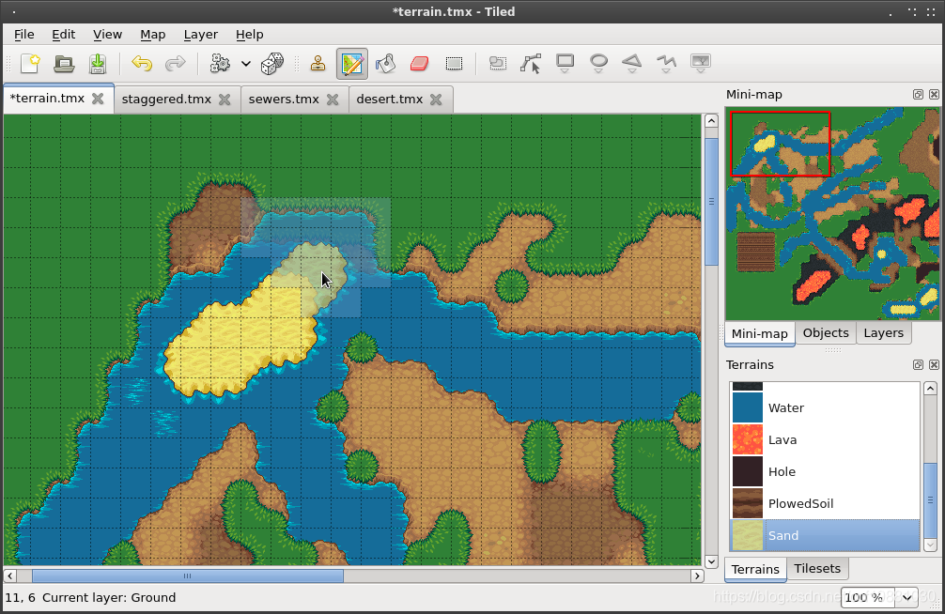  
[游戏2D地图编辑器](https://github.com/bjorn/tiled)：

著名的TileMap编辑器，做2D游戏开发的一定不会陌生。

**2、litego - 基于Qt的Go集成开发环境**

[litego](https://github.com/visualfc/liteide)  
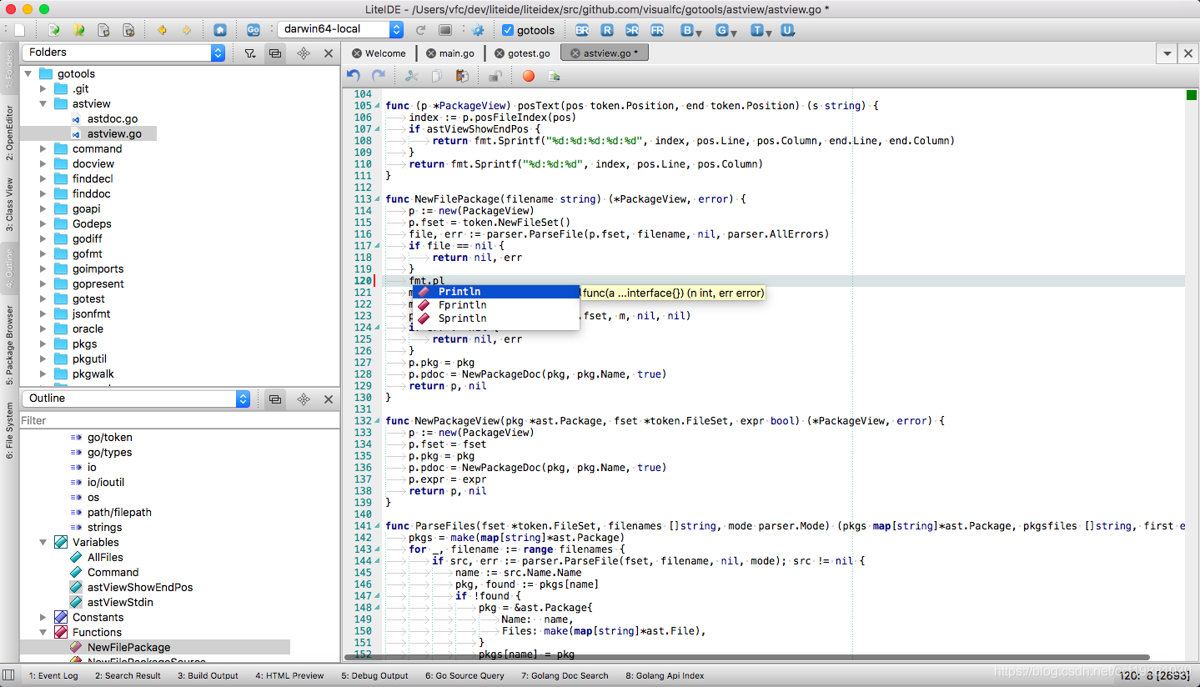  
[Go 语言的IDE](https://github.com/visualfc/liteide)：

Go语言的集成开发环境。

**3、Clementine Music Player**

[Clementine Music Player](https://github.com/clementine-player/Clementine)  
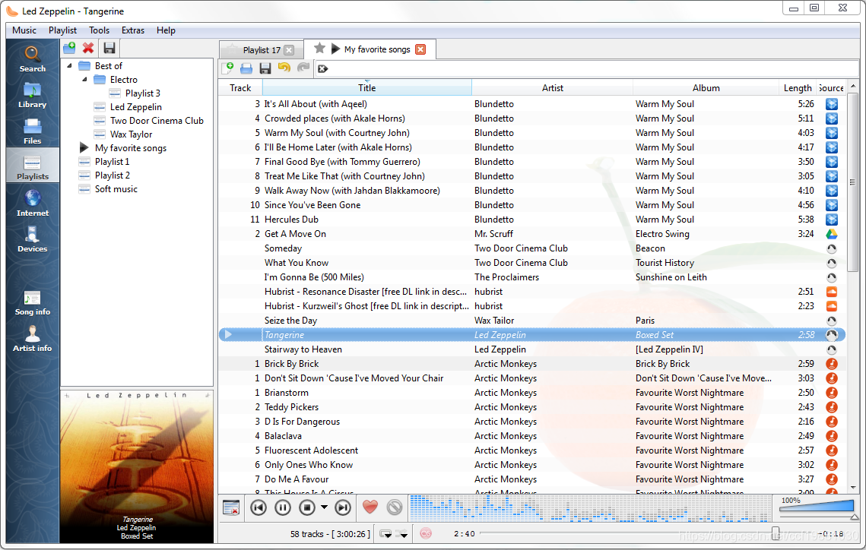  
[Clementine Music Player](https://github.com/clementine-player/Clementine)：

功能很完善且跨平台支持做得很好的音乐播放器，完成度高，跨平台项目可以参考它。

**4、QtAV - FFmpeg的Qt封装**

[QtAV](https://github.com/wang-bin/QtAV)  
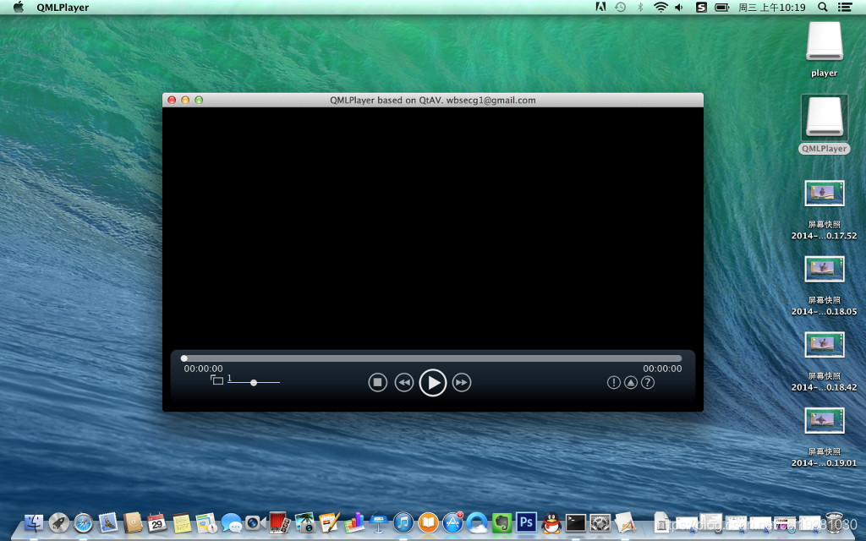  
[QtAV](https://github.com/wang-bin/QtAV)（FFmpeg的Qt封装）：

官网：<http://www.qtav.org/>

FFmpeg的Qt封装，国人的作品，为你点赞！  
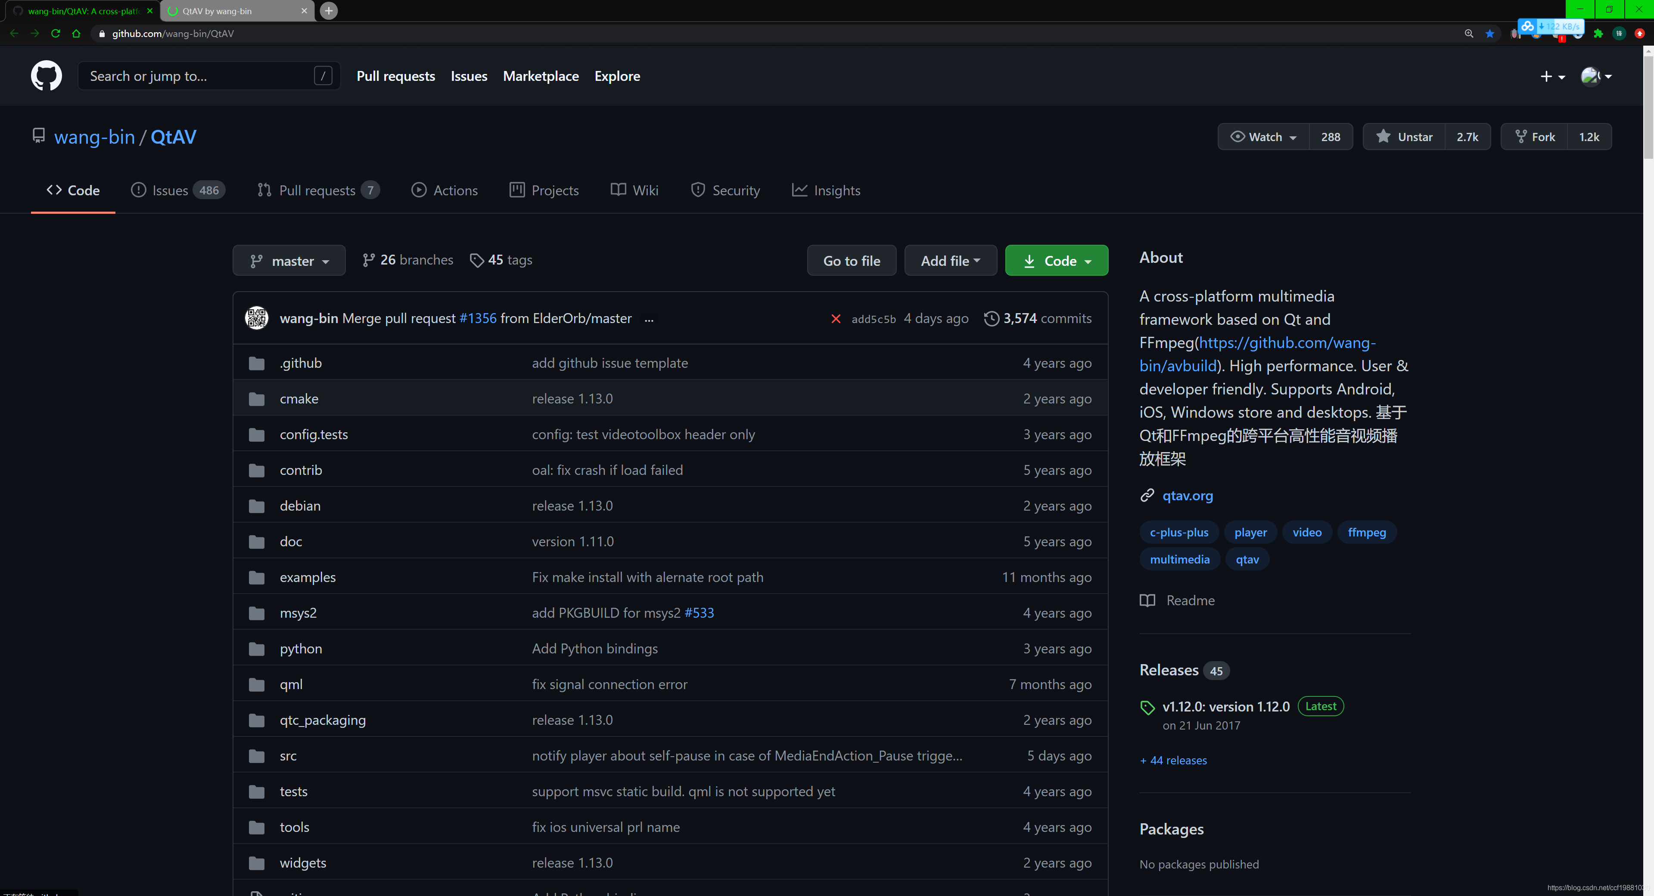  
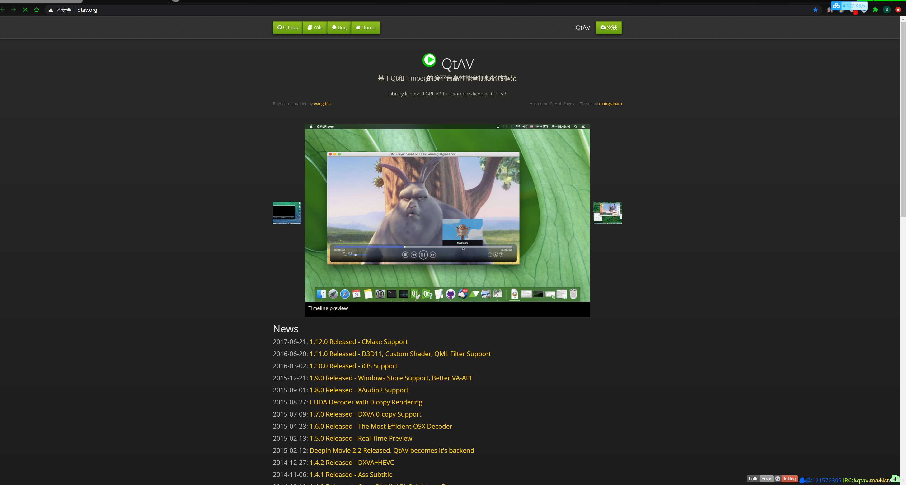

**5、shotcut - 视频编辑软件）**

[shotcut](https://github.com/mltframework/shotcut)（视频编辑软件）  
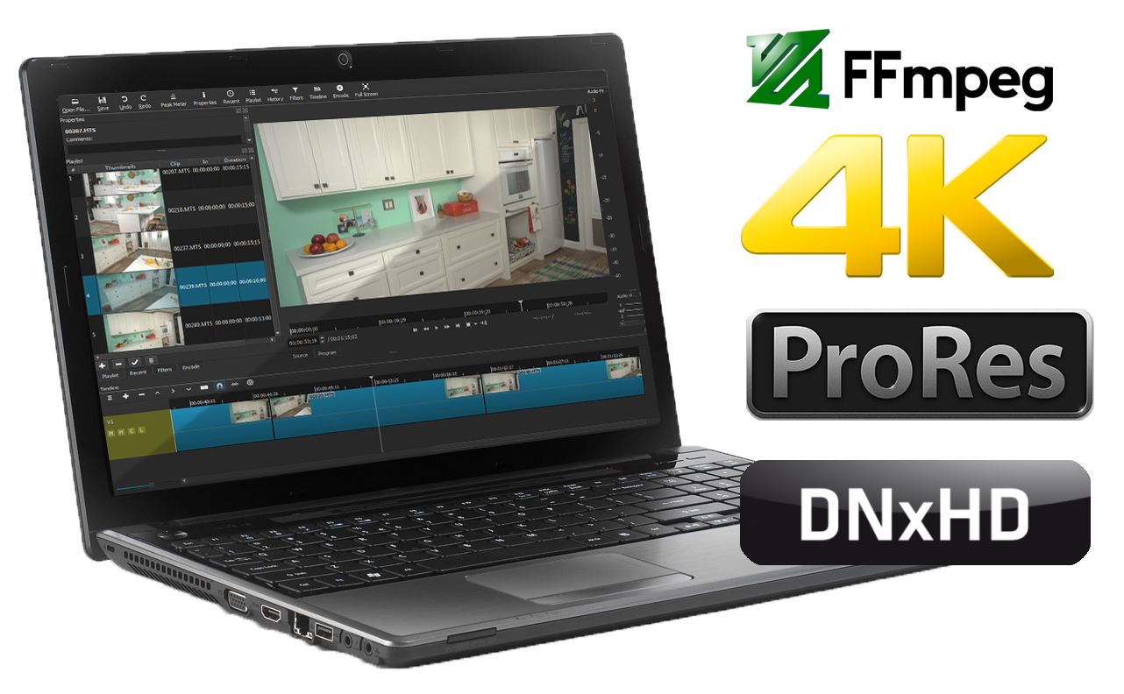  
[shotcut](https://github.com/mltframework/shotcut)（视频编辑软件）：

产品级的开源作品，值得研究。

**6、qTox - IM客户端**

[qTox](https://github.com/qTox/qTox)  
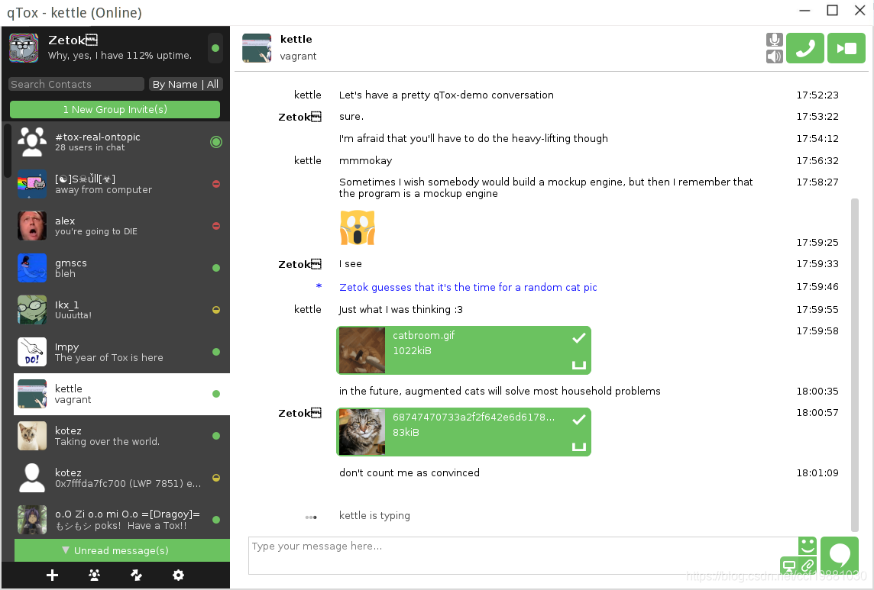  
[qTox](https://github.com/qTox/qTox)（IM客户端）：

功能强大的IM客户端

**7、livehelperchat - IM客户端**

[livehelperchat](https://github.com/LiveHelperChat/livehelperchat)  
[livehelperchat](https://github.com/LiveHelperChat/livehelperchat)（IM客户端）：

基于XMPP 协议的聊天客户端

**8、qupzilla - Qt开发的Web浏览器**

[qupzilla](https://github.com/QupZilla/qupzilla)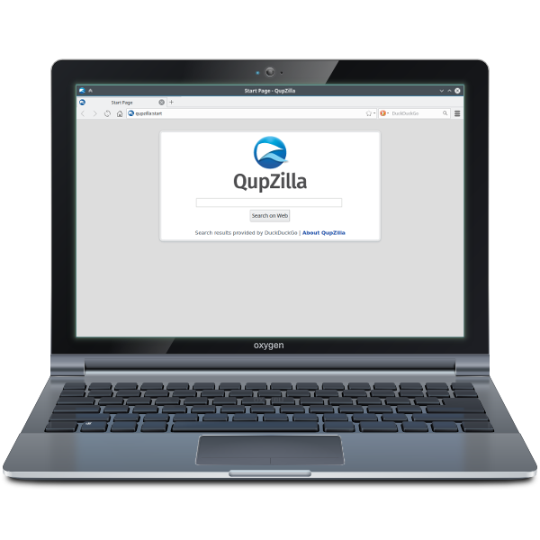  
[qupzilla](https://github.com/QupZilla/qupzilla)（Qt开发的Web浏览器）：

产品级的开源作品，值得研究。

**9、otter-browser - 另一款Qt开发的Web浏览器**

[otter-browser](https://github.com/OtterBrowser/otter-browser)

[otter-browser](https://github.com/OtterBrowser/otter-browser)（另一款Qt开发的Web浏览器）：

**10、CuteMarkEd - Qt开发的Markdown编辑器**

[CuteMarkEd](https://github.com/cloose/CuteMarkEd)（Qt开发的Markdown编辑器）  
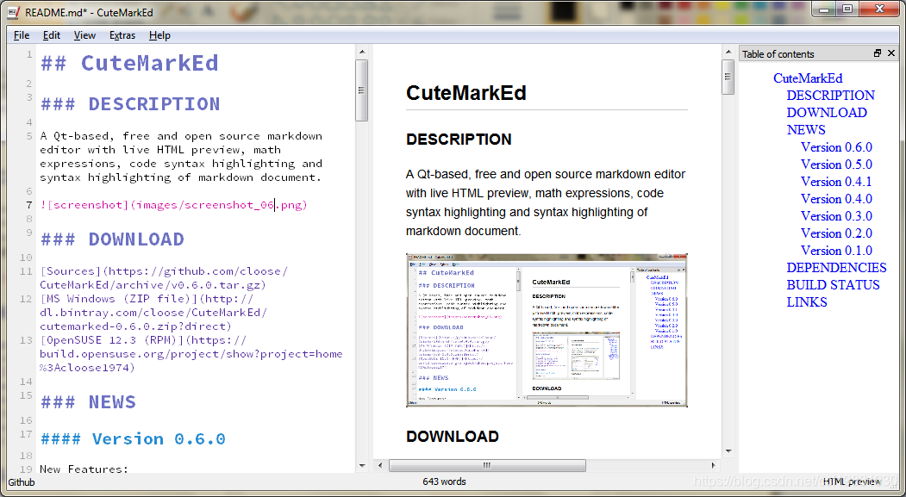  
[CuteMarkEd](https://github.com/cloose/CuteMarkEd)（Qt开发的Markdown编辑器）

**11、Rythem - Qt版的fiddler**

[Rythem](https://github.com/AlloyTeam/Rythem)（Qt版的fiddler）  
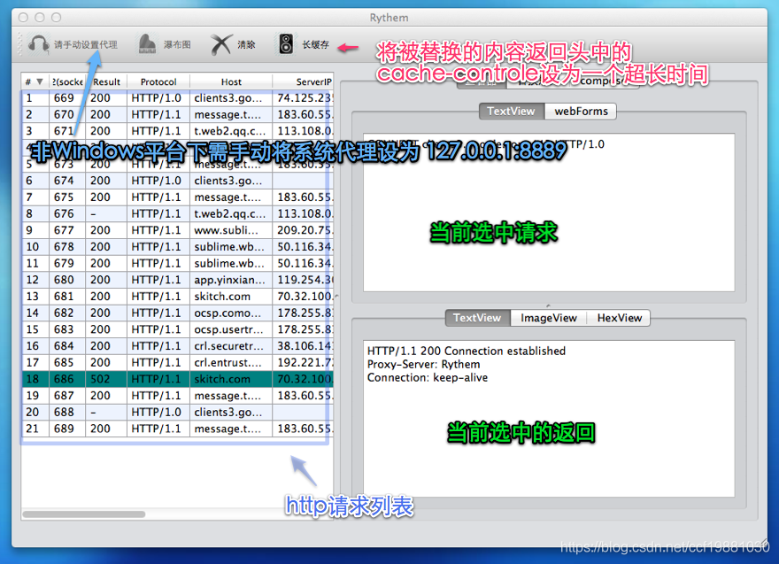

**12、nitroshare-desktop - 网络文件传输客户端**

[网络文件传输客户端](https://github.com/nitroshare/nitroshare-desktop)

官网：[https://nitroshare.net/](https://nitroshare.net/）

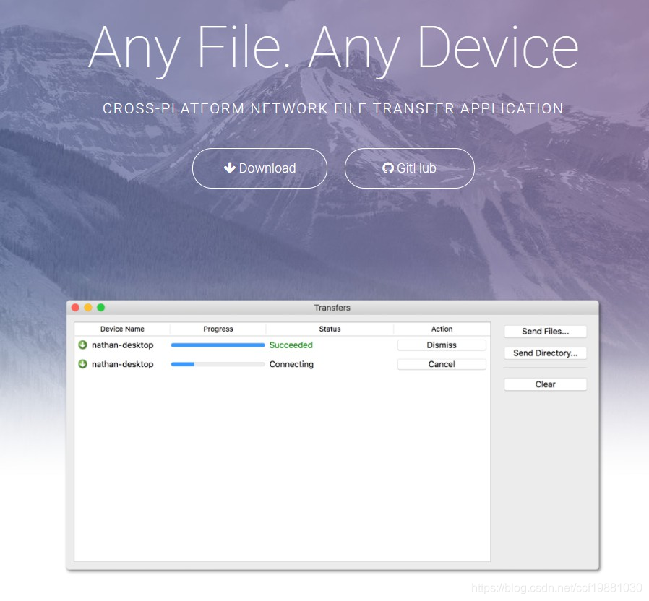

**13、ProjectTox-Qt-GUI - 简版IM**

[ProjectTox-Qt-GUI](https://github.com/nurupo/ProjectTox-Qt-GUI)（简版IM）

**14、screencloud - 截屏分享工具**

[screencloud](https://github.com/olav-st/screencloud)（截屏分享工具）  
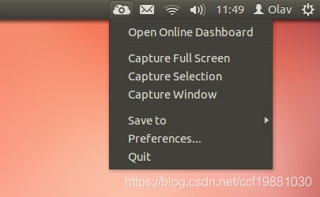

**15、notes -记事本**

[notes](https://github.com/nuttyartist/notes)（记事本）  
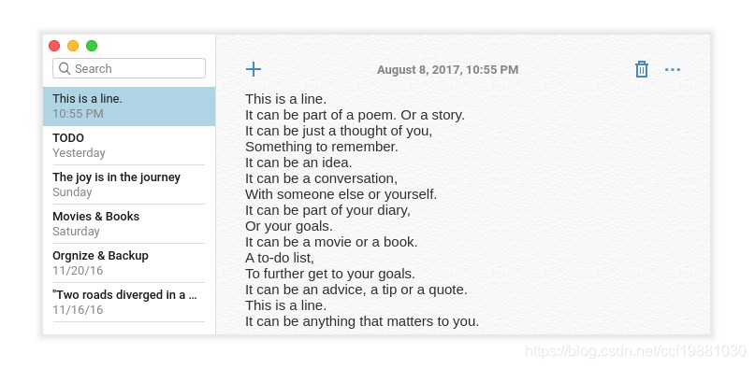

**16、QFramer - UI封装，国人作品**

[QFramer](https://github.com/dragondjf/QFramer)：（UI封装，国人作品）

**17、OAuth 2.0 for Qt**

[OAuth 2.0](https://github.com/pipacs/o2) for Qt

**18、JQTools - Jason Qt Tools 的简称**

[JQTools](https://github.com/188080501/JQTools)， Jason Qt Tools 的简称

**19、QtAwesome**

[QtAwesome](https://github.com/gamecreature/QtAwesome)（Font Awesome support for Qt applications）

**个人认为比较好的Qt项目**

**1、PacketSender - 用于发送/接收TCP，UDP,SSL的网络工具**

[PacketSender](https://github.com/dannagle/PacketSender)  
用于发送/接收TCP，UDP,SSL的网络工具，目前已经有桌面版、Android版本、IOS版本  
Network utility for sending / receiving TCP, UDP, SSL  
[https://packetsender.com/](https://packetsender.com/%5D)  
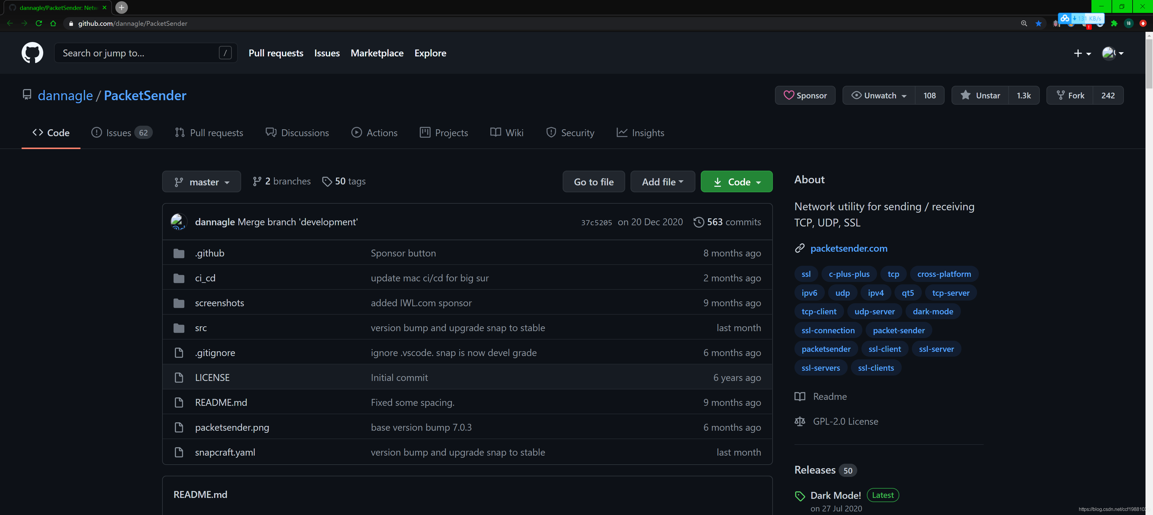

**2、QGIS - 一款免费、开源、跨平台（支持Linux、Windows、Mac）的地理信息系统（GIS）**

[QGIS](https://github.com/qgis/QGIS)  
[QGIS](https://github.com/qgis/QGIS) is a free, open source, cross platform (lin/win/mac) geographical information system (GIS)  
一款免费、开源、跨平台（支持Linux、Windows、Mac）的地理信息系统（GIS）。  
<http://qgis.org/>  
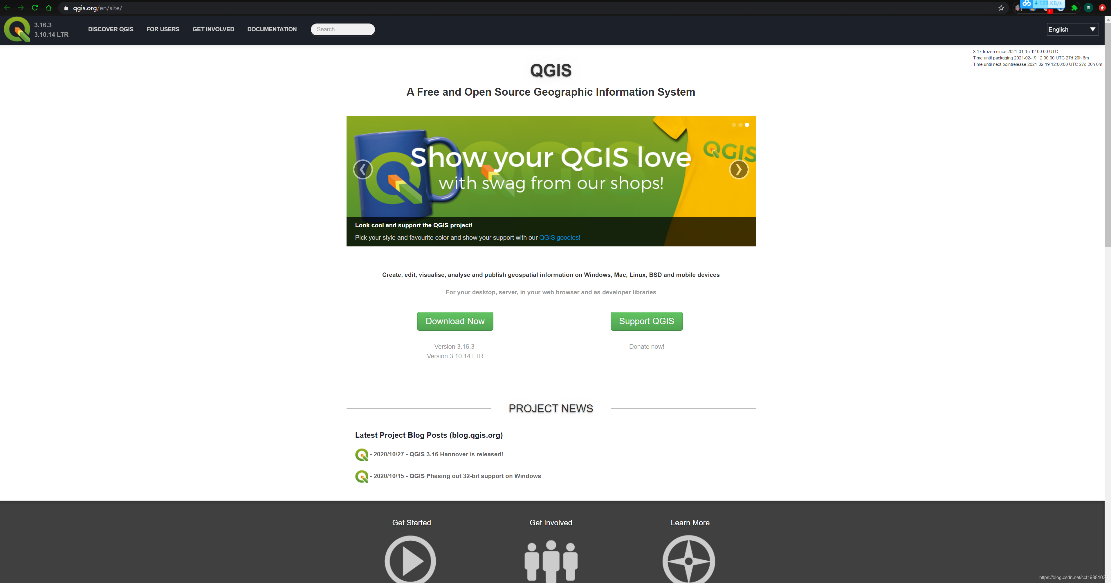

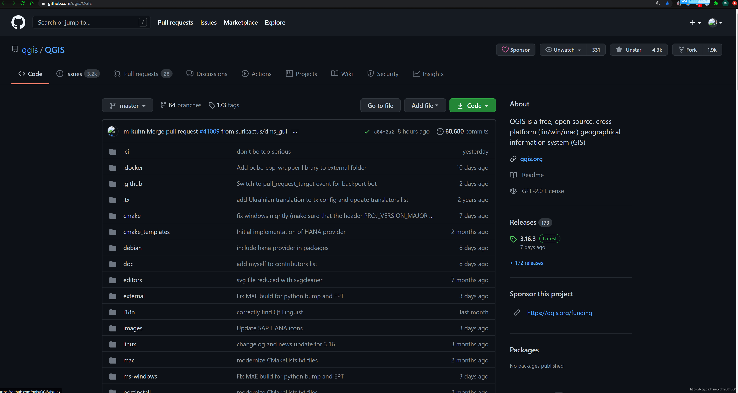

**3、QtCipherSqlitePlugin - 带有加密功能的 SQLite Qt 插件**

[QtCipherSqlitePlugin](http://qtciphersqliteplugin.galaxyworld.org/)  
带有加密功能的 SQLite Qt 插件-QtCipherSqlitePlugin  
A Qt plugin for ciphered SQLite.  
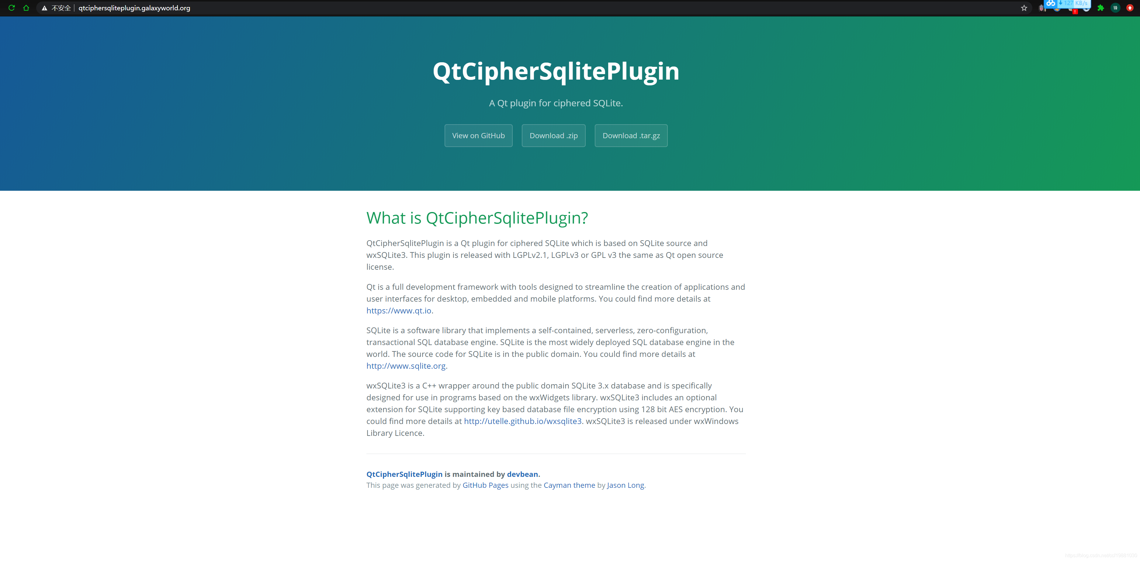  
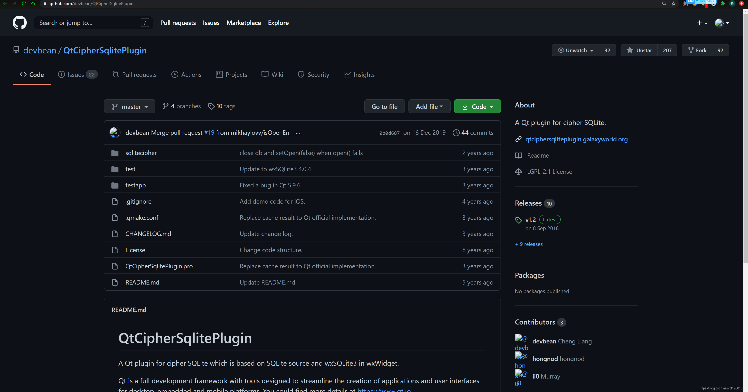

**4、RedisDesktopManager - Cross-platform GUI management tool for Redis**

[RedisDesktopManager](https://github.com/uglide/RedisDesktopManager)  
跨平台开源 Redis ® 管理工具  
RDM 是易于使用的 GUI 工具，可用于 Windows，Linux，MacOS 和 iPadOS。  
Cross-platform GUI management tool for Redis  
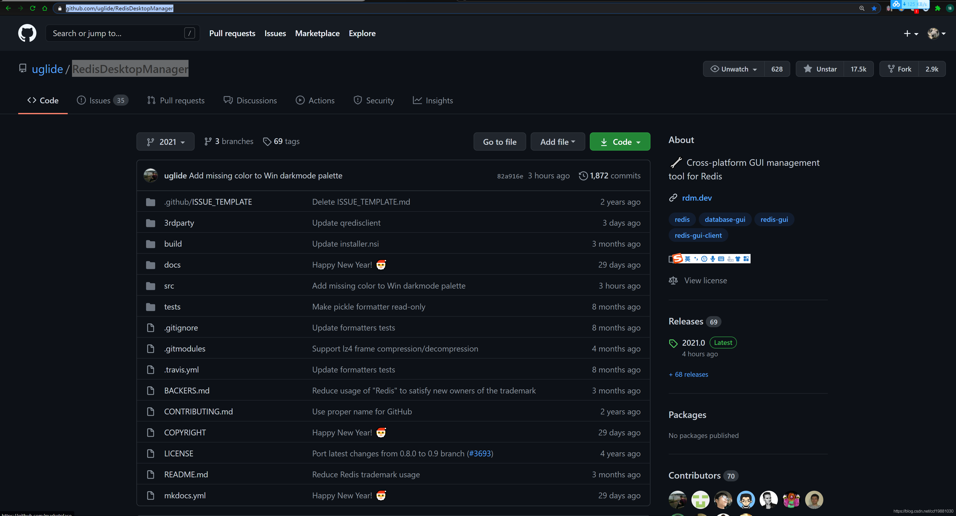

**WPS 国产的Office软件，也是基于QT开发的**

**刘典武老师的QT系列作品**

刘典武老师的CSDN:<https://blog.csdn.net/feiyangqingyun>

刘典武老师的Github：<https://github.com/feiyangqingyun>  
刘典武老师的码云：<https://gitee.com/feiyangqingyun>  
  
演示地址：[https://feiyangqingyun.gitee.io/qwidgetdemo/](https://feiyangqingyun.gitee.io/qwidgetdemo/  
国内站点：<https://gitee.com/feiyangqingyun>  
国际站点：<https://github.com/feiyangqingyun>  
个人主页：<https://blog.csdn.net/feiyangqingyun>  
知乎主页：<https://www.zhihu.com/people/feiyangqingyun/>

**参考资料**

* [Github上的一些高分Qt开源项目【多图】](https://www.cnblogs.com/pyw0818/p/8044295.html)
* 刘典武老师的CSDN:<https://blog.csdn.net/feiyangqingyun>

专栏目录

[QT5.5入门与项目实战](https://download.csdn.net/download/weixin_38652136/10799910" \t "_blank)

[Qt编写项目作品大全\_feiyangqingyun的博客\_qt项目](https://blog.csdn.net/feiyangqingyun/article/details/97565652" \t "_blank)

[整理了几个好玩且实用的Qt开源项目](https://lixiaoyao.blog.csdn.net/article/details/122295390" \t "_blank)

[QT项目开发实例](https://download.csdn.net/download/tangguangbo123/10646166" \t "_blank)

[...的开源项目合集\_不熬夜的( ⊙ o ⊙ )猫的博客\_qt 项目](https://blog.csdn.net/VCMamba/article/details/123563901" \t "_blank)

[了解Qt项目\_lucky~dudu的博客](https://blog.csdn.net/qq_44991159/article/details/117526886" \t "_blank)

[Qt 开源项目收集大全](https://blog.csdn.net/Snow__Sunny/article/details/118914011" \t "_blank)

[☀️个人推荐开源C++ Qt控件库及项目系列☀️《❤️记得收藏❤️》](https://blog.csdn.net/weixin_46931877/article/details/119903497" \t "_blank)

[Qt项目架构经验总结\_宁静致远2021的博客\_qt项目架构](https://blog.csdn.net/m0_46577050/article/details/123786886" \t "_blank)

[QT 项目的创建和运行\_科技灯塔的博客\_qt创建项目](https://blog.csdn.net/weixin_51627076/article/details/116244771" \t "_blank)

[最适合Qt初学者的项目：30 多个开源 Demo 一网打尽](https://blog.csdn.net/ZicoChan/article/details/105836620" \t "_blank)

[2、QT基础——创建Qt项目\_AI浩的博客\_qt新建项目](https://blog.csdn.net/hhhhhhhhhhwwwwwwwwww/article/details/115749298" \t "_blank)

[Qt项目-----简易QQ(超详细，适合小白)](https://blog.csdn.net/weixin_42700438/article/details/106639521" \t "_blank)

[QT项目实战](https://blog.csdn.net/qq_48621751/article/details/123227303" \t "_blank)

[Qt项目作品大全](https://blog.csdn.net/ly305750665/article/details/108089368" \t "_blank)

**目录**

1. [Github上的一些高分Qt开源项目【多图】](https://blog.csdn.net/ccf19881030/article/details/113007901#t0)
2. [Github上的一些高分Qt开源项目【多图】](https://blog.csdn.net/ccf19881030/article/details/113007901#t1)
   1. [1、TileMap - 游戏2D地图编辑器](https://blog.csdn.net/ccf19881030/article/details/113007901#t2)
   2. [2、litego - 基于Qt的Go集成开发环境](https://blog.csdn.net/ccf19881030/article/details/113007901#t3)
   3. [3、Clementine Music Player](https://blog.csdn.net/ccf19881030/article/details/113007901#t4)
   4. [4、QtAV - FFmpeg的Qt封装](https://blog.csdn.net/ccf19881030/article/details/113007901#t5)
   5. [5、shotcut - 视频编辑软件）](https://blog.csdn.net/ccf19881030/article/details/113007901#t6)
   6. [6、qTox - IM客户端](https://blog.csdn.net/ccf19881030/article/details/113007901#t7)
   7. [7、livehelperchat - IM客户端](https://blog.csdn.net/ccf19881030/article/details/113007901#t8)
   8. [8、qupzilla - Qt开发的Web浏览器](https://blog.csdn.net/ccf19881030/article/details/113007901#t9)
   9. [9、otter-browser - 另一款Qt开发的Web浏览器](https://blog.csdn.net/ccf19881030/article/details/113007901#t10)
   10. [10、CuteMarkEd - Qt开发的Markdown编辑器](https://blog.csdn.net/ccf19881030/article/details/113007901#t11)
   11. [11、Rythem - Qt版的fiddler](https://blog.csdn.net/ccf19881030/article/details/113007901#t12)
   12. [12、nitroshare-desktop - 网络文件传输客户端](https://blog.csdn.net/ccf19881030/article/details/113007901#t13)
   13. [13、ProjectTox-Qt-GUI - 简版IM](https://blog.csdn.net/ccf19881030/article/details/113007901#t14)
   14. [14、screencloud - 截屏分享工具](https://blog.csdn.net/ccf19881030/article/details/113007901#t15)
   15. [15、notes -记事本](https://blog.csdn.net/ccf19881030/article/details/113007901#t16)
   16. [16、QFramer - UI封装，国人作品](https://blog.csdn.net/ccf19881030/article/details/113007901#t17)
   17. [17、OAuth 2.0 for Qt](https://blog.csdn.net/ccf19881030/article/details/113007901#t18)
   18. [18、JQTools - Jason Qt Tools 的简称](https://blog.csdn.net/ccf19881030/article/details/113007901#t19)
   19. [19、QtAwesome](https://blog.csdn.net/ccf19881030/article/details/113007901#t20)
3. [个人认为比较好的Qt项目](https://blog.csdn.net/ccf19881030/article/details/113007901#t21)
   1. [1、PacketSender - 用于发送/接收TCP，UDP,SSL的网络工具](https://blog.csdn.net/ccf19881030/article/details/113007901#t22)
   2. [2、QGIS - 一款免费、开源、跨平台（支持Linux、Windows、Mac）的地理信息系统（GIS）](https://blog.csdn.net/ccf19881030/article/details/113007901#t23)
   3. [3、QtCipherSqlitePlugin - 带有加密功能的 SQLite Qt 插件](https://blog.csdn.net/ccf19881030/article/details/113007901#t24)
   4. [4、RedisDesktopManager - Cross-platform GUI management tool for Redis](https://blog.csdn.net/ccf19881030/article/details/113007901#t25)
   5. [WPS 国产的Office软件，也是基于QT开发的](https://blog.csdn.net/ccf19881030/article/details/113007901#t26)
4. [刘典武老师的QT系列作品](https://blog.csdn.net/ccf19881030/article/details/113007901#t27)
5. [参考资料](https://blog.csdn.net/ccf19881030/article/details/113007901#t28)

举报